

**Universidad de Guayaquil**

**Facultad de Ciencias Matemáticas y Físicas**

**Carrera de Ingeniería en Software**

**Integrantes**

Palacios Tutiven John Andrés

Álava Fariño Bryan Javier

Villamar Plúas Eileen Franchesca

Lozano Portilla Anthony Josué

**Tema**

Proyecto Desarrollo de Aplicaciones Web

**Materia**

Desarrollo de Aplicaciones Web

# Planificación y Análisis

## Selección de Contenidos

Se presentará en un listado el contenido presente en nuestro aplicativo web, además, se detallará cuál contenido no estará en nuestro proyecto.

***Contenido Presente***

* ***Sección Principal:*** *Se encontrarán los relojes más relevantes, el contenido más nuevo y las ofertas en tendencia.*
* ***Sección de Catálogo:*** *Se distribuirán los distintos tipos de relojes para los ámbitos más comunes de nuestra vida.*
* ***Sección de Afiliados:*** *Se dispondrá de ofertas exclusivas para los clientes afiliados a nuestra empresa.*
* ***Sección de Servicios:*** *Se permitirá acceder a servicios de reparación, mantenimiento y garantía para todos nuestros productos.*
* ***Sección de Contactos:*** *Se otorgará acceso a nuestros medios de comunicación para la resolución de preguntas.*

***Contenido no Presente***

* *No se dispondrá de un servicio para reservar relojes.*
* *No se implementará una sección exclusiva para hombres/mujeres.*
* *No se pondrá contenido no relacionado a la temática del aplicativo web.*

## SiteMap

Aquí se presenta el SiteMap del aplicativo web **UWatch.**

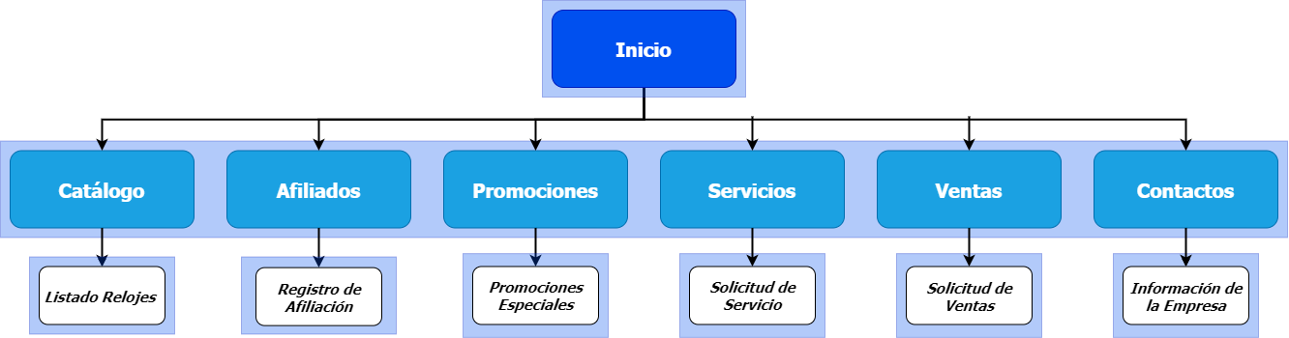

## Bosquejo Sitio Web

